2.1 Oefenen met sectie-einden

We gebruiken sectie-einden om de indeling of opmaak van een of meerdere pagina's in ons document te wijzigen. We kunnen bijvoorbeeld een deel van een pagina’s voorzien van één kolom, en een ander deel van diezelfde pagina met meerdere kolommen. Er wordt ook gebruik van gemaakt om een alternatieve nummering of kop- en voettekst in te stellen

Om een sectie-einde in te voegen plaats je eerst je cursor op de plaats in je document waar je deze wil invoegen. Daarna klik je op de knop "Eindemarkeringen" onder het tabblad "Indeling" in het lint. Dit opent het menu met bovenaan de pagina-einden, en onderaan de Sectie-einden.

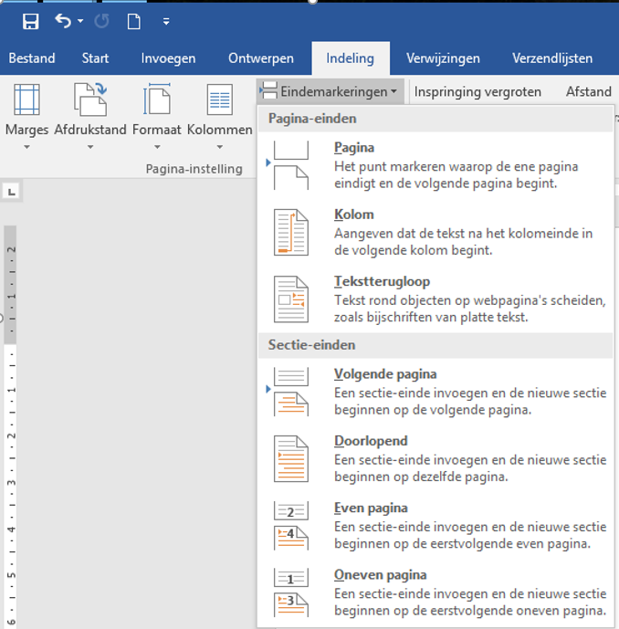
Met de eerste optie "Volgende pagina", voeg je een sectie-einde in, en wordt een nieuwe sectie op de volgende pagina gestart.
Dit type is nuttig wanneer je nieuwe hoofdstukken in een document wilt beginnen.

Met de tweede optie "Doorlopend", voeg je een sectie-einde in, en start je een nieuwe sectie op dezelfde pagina. Dit type is nuttig wanneer je een opmaakwijziging op een pagina wilt aanbrengen, bijvoorbeeld een ander aantal kolommen.

Met de derde optie "Even pagina" voeg je een sectie-einde in, en start je een nieuwe sectie op de volgende pagina met een even paginanummer.
Met de vierde optie "Oneven pagina" voeg je een sectie-einde in, en start je een nieuwe sectie op de volgende pagina met een oneven paginanummer.

* De meest gebruikte sectie-einden zijn de eerste twee.
Om de gebruikte sectie-einden in je document weer te geven, klik je de knop ("Alles weergeven") onder het tabblad "Start" in het lint. Sectie-einden kun je in dit scherm gemakkelijk verwijderen.

Even en Oneven sectie-einden
Wordt bijna niet gebruikt.

Zorg ervoor dat deze pagina wordt veranderd in een liggende pagina

De tabel op deze pagina komt niet goed uit op een staand paginaformaat. We willen deze pagina dus liggend binnen dit document. Zet op deze pagina de cursor vóór de eerste regel en kies de eerste optie “volgende pagina”. Doe daarna hetzelfde op de volgende pagina.

Zet vervolgens je cursor ergens op deze pagina en kies bij “Pagina-indeling >> Afdrukstand” voor een liggend formaat.

Oppervlakte der Zeeuwsche en Zuidholl. stroomen, der Zuiderzee en van den Dollard, voor zoover deze bij gemeenten zijn ingedeeld. | Oppervlakte der groote rivieren en der meren en plassen en wateren, grooter dan 75 ha. | Oppervlakte, waarin niet begrepen de in kol. 4 en 5 genoemde wateren. | Bevolking op 31 December 1930. |  |  | Dichtheid der bevolking per km2 berekend volgens het oppervlaktecijfer van kolom 2. | Dichtheid der bevolking per km2 (land en water) berekend volgens de oppervlaktecijfers van kolom 3. | Dichtheid der bevolking per km2 (land) berekend volgens de oppervlaktecijfers van kolom 6.
 |  |  | Mannen | Vrouwen | Totaal
4 | 5 | 6 | 7 | 8 | 9 | 10 | 11 | 12
7866 | 3828 | 497205 | 452367 | 446019 | 898386 |  | 176,54 | 180,69
97 | 6491 | 502542 | 417397 | 411896 | 829293 |  | 162,88 | 165,02
12680 | 8556 | 292503 | 957413 | 1000165 | 1957578 |  | 623,95 | 669,25
1522 | 4077 | 274130 | 737129 | 772458 | 1509587 |  | 539,66 | 550,68
90826 | 99 | 178591 | 123914 | 123692 | 247606 |  | 91,87 | 138,64
 | 2379 | 136225 | 199548 | 207412 | 406960 |  | 293,61 | 298,74
 | 9562 | 323760 | 200079 | 199580 | 399659 |  | 119,90 | 123,44
1779 | 2639 | 336764 | 263602 | 257186 | 520788 |  | 152,64 | 154,64
6322 | 1038 | 229489 | 195240 | 197196 | 392436 |  | 165,69 | 171,00
 | 350 | 266280 | 114795 | 107637 | 222432 |  | 83,42 | 83,53
 | 1432 | 219079 | 281192 | 269648 | 550840 |  | 249,80 | 251,43
121092 | 40451 | 3256568 | 3942676 | 3992889 | 7935565 | 194,36 | 232,16 | 243,68

Dit wordt weer een staande pagina.

Je ziet dat je zo een liggende pagina hebt tussengevoegd. Handig om bijvoorbeeld een grafiek of een uitgebreide tabel in een document op te nemen.

